УДК 332.145, 656.02, 911.8

ЭКОЛОГИЧЕСКИ СБАЛАНСИРОВАННАЯ МОДЕЛЬ ТРАНСПОРТНОГО ОБЕСПЕЧЕНИЯ ОСТРОВА РУССКИЙ
Гуремина Н.В., Животов В.А.
ФГАОУ ВПО «Дальневосточный федеральный университет»
Innov-man@yandex.ru

Статья посвящена созданию экологически сбалансированной модели транспортной системы о. Русский. Исследован природно-ресурсный потенциал острова, составлена ландашфтная карта. Проведен SWOT-анализ развития транспортной инфраструктуры о. Русский, выявлены условия для создания кластера из туристско-рекреационной и технико-внедренической зон, обозначены инфраструктурные и градостроительные ограничения, предложена схема транспортного сообщения между о. Русский и материком.

На территории юга Приморья и прилегающих акваториях залива Петра Великого сложилась своеобразная и во многом уникальная система природных комплексов. Географическое положение островов залива Петра Великого с их мягким климатом, сравнительно невысокая степень освоенности территории, теплое море, особая эстетическая ценность разнообразных приморских и лесных ландшафтов, наличие историко-культурных памятников - все эти факторы способствуют развитию региональной экономики, в частности, таких ее ключевых отраслей, как туризм и транспорт. Внутренний туризм является основой для развития туристической отрасли в Приморском крае, причем потребность в его организации будет возрастать, так как для большинства россиян поездки за границу становятся проблематичными из-за высокой стоимости. Эффективное использование природно-ресурсного потенциала островов залива Петра Великого возможно после всестороннего изучения физико-географических условий и разработки схемы строительства и развития транспортной сети островов, размещения объектов инфраструктуры с учетом социальных, природно-экологических и экономических аспектов, что определяет актуальность выбранной темы исследования.
В качестве объекта исследования выбран крупнейший в архипелаге Петра Великого – остров Русский (площадь 99 км²). Целью исследования является пространственный анализ ландшафтной структуры острова Русский и оценка перспектив создания экологически сбалансированной модели транспортной системы острова. Ландшафтный анализ острова Русский позволил определить природно-ресурсный потенциал территории, выявить устойчивость островных геосистем к антропогенным воздействиям (рис. 1).
В настоящее время природно-ресурсный потенциал островов залива Петра Великого изучен недостаточно полно, а в целом описание островных территорий носят фрагментарный характер. К тому же большинство имеющихся работ опубликовано в различных весьма разрозненных источниках, что затрудняет их поиск. Образцом ландшафтно-экологического исследования можно считать выпущенную в 1990 г. работу В.Д. Ралько с соавторами «Состояние и перспективы природопользования острова Рейнеке» [4]. Данный научный труд представляет большую практическую ценность для научных работников и лиц, заинтересованных в охране и рациональном использовании островных экосистем.
Началом исследования рекреационного потенциала островных территорий залива Петра Великого можно назвать работу В.И. Преловского и др. «Бассейновый принцип формирования рекреационных систем юга Приморья», опубликованную в 1996 году [3]. В ней изложены основные положения бассейнового принципа рекреационного природопользования. Особое внимание уделяется практической оценке рекреационных территорий и акваторий островов залива Петра Великого, определена их рекреационно-экологическая емкость. В.М. Урусов [6,7] в своих работах большое внимание уделяет созданию природно-рекреационного комплекса пригорода Владивостока, где особое место занимают исследования природных особенностей и рекреационных возможностей островов залива Петра Великого.
Проведенный SWOT-анализ позволил выявить сильные и слабые стороны, возможные угрозы и благоприятный возможности для развития транспортной инфраструктуры острова Русский (таблица 1).
С учетом островной изолированности рекомендуется использовать только освоенные ранее территории. Это позволит максимально сберечь земли, сохранившиеся в естественном состоянии. Из хозяйственного использования (в той или ной степени) следует изъять величины следующих категорий земель: скальные обрывы, болота, большинство лесных земель и др. (таблица 2). Общая рекреационная емкость острова составляет около 40 тыс. чел. (Гуремина, 2005).
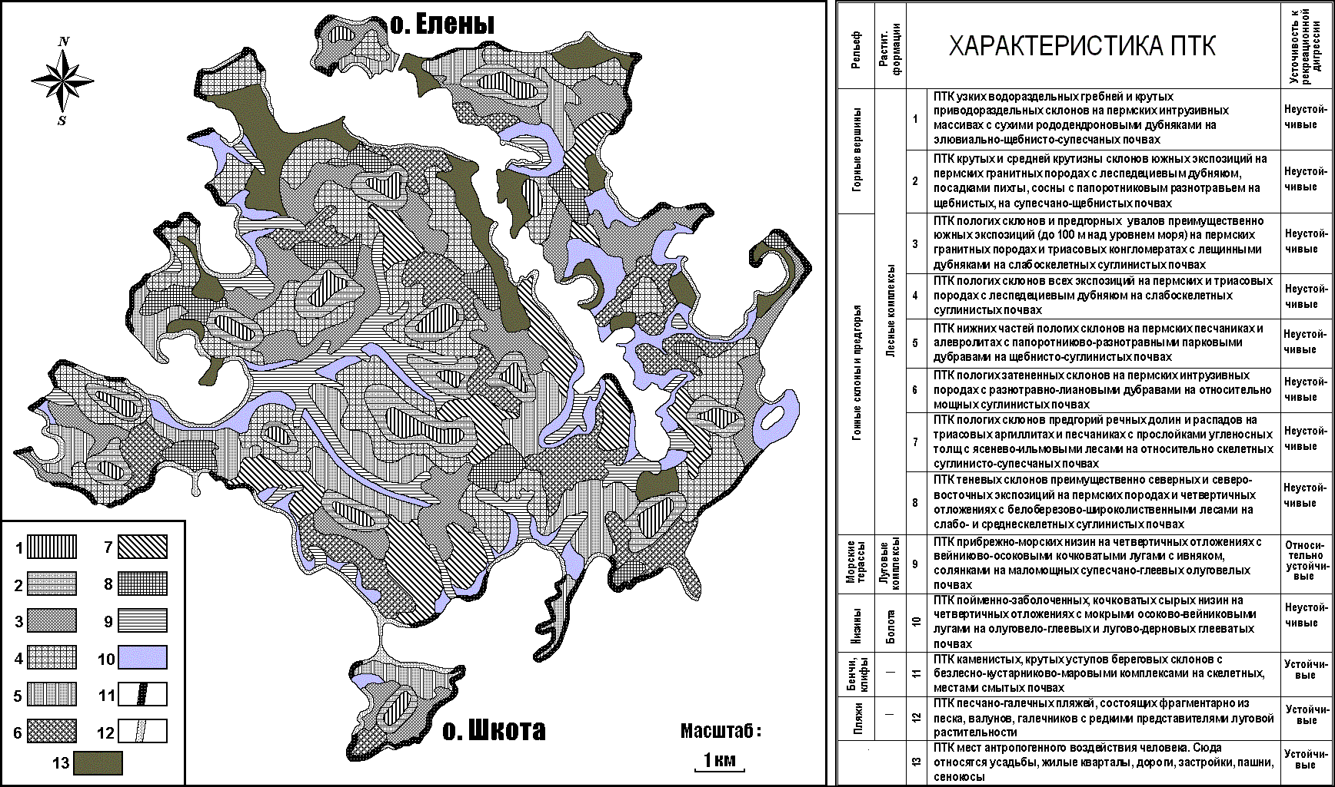

Рисунок 1 – Ландшафтный анализ острова Русский [1].
Таблица 1 - SWOT-анализ развития транспортной инфраструктуры о. Русский [5]

Внешняя среда | Положительное влияние | Отрицательное влияние
Внешняя среда | Opportunities (Возможности) | Threats (Угрозы)
Внешняя среда | - Внимание, поддержка властей - 7  - Кросс-культурный обмен - 7  - Развитие Владивостокской агломерации - 6  - Геополитический интерес - 2  - Текущая активность в регионе - 1  - Диверсификация направлений  развития острова - 1 | - Волюнтаризм при принятии решений - 8  - Слабый интерес со стороны инвесторов -7  - Коррупция - 4  - Транспортный коллапс - 2  - Отсутствие поддержки местных властей - 1  - Изменение законодательства - 1
Внутренняя среда | Положительное влияние | Отрицательное влияние
Внутренняя среда | Strenghts (Сильные стороны) | Weaknesses (Слабые стороны)
Внутренняя среда | - Природный потенциал - 12  - Наличие историко-культурных  объектов - 8  - Выгодное экономико-  географическое положение - 4  - Наличие стартовой инфраструктуры (мост, кампус ДВФУ) - 3  - Наличие генплана города – 2  6. Возможность смешанного использования (туризм/инновации) -1 | - Транспортная доступность - 9  - Отсутствие комплексного проекта, включающего «Большой Владивосток» - 5  - Климатические особенности - 4  - Экология - 3  - Инженерная инфраструктура- 2

С учетом островной изолированности рекомендуется использовать только освоенные ранее территории. Это позволит максимально сберечь земли, сохранившиеся в естественном состоянии. Из хозяйственного использования (в той или ной степени) следует изъять величины следующих категорий земель: скальные обрывы, болота, большинство лесных земель и др. (табл. 2). Общая рекреационная емкость острова составляет около 40 тыс. чел. (Гуремина, 2005).

Таблица 2 - Допустимые рекреационные нагрузки для различных категорий земель и типов растительности острова Русский [1]

Тип растительности или категория земель | Площадь,  га | Допустимая рекреационная нагрузка, чел/га |  | Рекреационная емкость, чел
Тип растительности или категория земель | Площадь,  га | 1* | 2* | 1* | 2*
Скальные обрывы | 207 | 100.0 | 90 | 20 700 | 18 630
Песчано-галечные пляжи | 12 | 100.0 | 90 | 1 200 | 1 080
Сенокосы | 259 | 5.0 | 4.5 | 1 295 | 1 165.5
Пашни | 58 | 2.0 | 1.8 | 116 | 104.4
Пастбища и выгоны | 65 | 3.5 | 3.15 | 227.5 | 204.8
Болота | 83 | 0.5 | 0.45 | 41.5 | 37.4
Луга, прогалины и пустыри | 1208 | 3.5 | 3.15 | 4 228 | 3 805.2
Дороги, просеки | 123 | 2.5 | 2.25 | 307.5 | 276.8
Прочие нелесные земли | 926 | 2.0 | 1.8 | 1 852 | 1 666.8

Продолжение таблицы 2
ИТОГО: нелесные земли | 2 941 |  |  | 29 967.5 | 26 970.0
Дубовые леса | 4655 | 2.44 | 2.2 | 11 358.2 | 10 241
Липовые леса | 1395 | 1.93 | 1.74 | 2 692.4 | 2 427.3
Ясеневые леса | 721 | 1.25 | 1.13 | 901.3 | 814.7
Ольховые леса | 498 | 0.96 | 0.86 | 478.1 | 428.3
Леса из прочих пород (береза, граб, ильм и др.) | 88 | 1.81 | 1.63 | 159.3 | 143.4
ИТОГО: лесные земли | 7 357 |  |  | 15 589.3 | 14 054.7
ВСЕГО | 10 298 |  |  | 45 556.8 | 41 024.7
1* - по методике В.И. Преловского (1996)
2* - с поправкой на коэффициент изолированности

По своему рекреационному потенциалу Русский остров представляет собой объект не только регионального и национального значения, но не уступает в сравнительном аспекте рекреационным островным центрам высокого мирового ранга и может стать центром международного туризма и привлечения иностранных инвесторов, что дает возможность создания кластера из туристско-рекреационной и технико-внедренической зон (таблица 3).

Таблица 3 – Условия для создания кластера из туристско-рекреационной и технико-внедренической зон на о. Русский [5]

Условия для создания  ОЭЗ | Тип особой экономической зоны (ОЭЗ)
Условия для создания  ОЭЗ | Туристско-рекреационного типа | Технико-внедренческого типа
Ограничения по площади участка | Нет ограничений | Не более чем на 3 участках территории, общая площадь не более 4 км²
Ограничения по терри-ториальной  принадлеж-ности | Нет ограничений, возможно нахождение на землях лесного фонда, особо охраняемых территорий и национальных парков | Не может находиться на территории нескольких муниципальных образований, не может включать целиком какое-либо административно-территориальное образование
Существо-вание жилищного фонда | Да | Нет
Целевое использование участка | Строительство, реконструкция, эксплуатация объектов туристской инфраструктуры, объектов для санаторно-курортного лечения, медицинской реабилитации и отдыха граждан, туристская деятельность, разработка месторождений минеральных вод, лечебных грязей и других природных лечебных ресурсов, из добыче и использованию | Создание, производство и реализация научно-технической продукции, создание и реализация программ для ЭВМ, баз данных, топологий интегральных микросхем, информационных систем, оказание услуг по внедрению и обслуживанию

Продолжение таблицы 3
Основа соглашения | Арендные отношения земельного участка, муниципального или государственного имущества. Ведение деятельности в соответствии с согласованным бизнем-планом.

К инфраструктурным и градостроительным ограничениям можно отнести следующие:
- ограниченная рекреационная емкость (недостаток пляжей и т.д.);
- транспортные ограничения (мост на о. Русский и паром – зависимость от погоды, ограниченная пропускная способность; необходимость строительства моста через бухту Новик);
- короткий летний сезон;
- проблемы водоснабжения (нет водовода с материка, низкий дебет скважин);
- необходимость рекультивации загрязненных земель и ландшафтной реконструкции;
- разделение акваторий по специализациям (дайвинг, парусный спорт, пляжный туризм и т.д.);
- санитарно-защитные зоны вокруг военных радаров;
- опасные объекты наземной и морской фауны (змеи, клещи, медузы, акулы).
Вместе с тем, активная урбанизация о. Русский и создание на нём крупных объектов (таких как кампус ДВФУ, инженерный центр, океанариум, объекты «Особой экономической туристической зоны» и другие) требуют организации самой современной транспортно-логистической системы для связи территорий острова и с другими районами Владивостока. После окончания Саммита АТЭС на п-ов Сапёрный в рабочем режиме будет приезжать около 15 тыс. студентов, преподавателей и сотрудников ДВФУ (с дальнейшим ростом до 20-25 и более тыс. чел.), кроме того, посетители океанариума, жители острова и т.д. Также будет перемещаться различный грузовой и специализированный транспорт и т.д. Пассажиропоток будет характерен пиковыми режимами перемещения, поскольку значительное количество людей должно утром в течение 2 часов проехать из основных районов города для работы и учёбы в кампус Университета, а вечером вернуться обратно.
С расширением ДВФУ (с учетом строительства общежитий для студентов и жилья для преподавателей), с открытием на о. Русский новых объектов, созданием «Особой экономической туристической зоны» нагрузка на транспортные коммуникации ещё увеличится. Интенсивное сообщение между о. Русский и другими районами Владивостока ожидается в течение всего календарного года. Если в летний период снижаются объёмы перевозок в Университет, то увеличиваются пассажиропотоки отдыхающих. Этот факт говорит о необходимости создания устойчивого (современного, надежного, с дублированием маршрутов и видов транспорта) круглогодичного сообщения между о. Русский и другими районами Владивостока. Безусловно, транспортная система должна быть удобной (комфортной), надёжной и обеспечивать быструю доставку людей, удовлетворять самым современным требованиям по экологии и управлению (должна быть интеллектуальной – т.е. функционировать с использованием системы «умный транспорт»). Далее, система должна обеспечить достаточно интенсивное движение по мостовому переходу с учётом мероприятий, связанных с антитеррористической деятельностью (что требуется федеральным законодательством), возможных ограничений при сложных погодных условиях (сильный ветер, снег, обледенение и др.), авариях и т.д.
Мостовой переход на о. Русский сам по себе является современным, крайне необходимым объектом транспорта, он формирует основу транспортной системы связи острова с городом, но в полном объеме обеспечить все режимы перевозок он не в состоянии. Не имеющая резервов система не может быть абсолютно надежной. Это означает необходимость создания дублирующей связи, которой может стать: для ряда задач - авиационное (вертолеты), а в основном - морское сообщение.
Для решения всех возможных транспортных задач необходимо приобретение новых автобусов и морских судов (паромов), открытие новых автобусных маршрутов и морских пассажирских линий, а также строительство автостанций, автостоянок и авторазвязок, причалов и морских вокзалов по обе стороны моста.
Таким образом, предлагается создать следующую схему автобусного сообщения о. Русский с другими районами города (рис. 2):
- организуются новые городские маршруты из основных районов города в режиме «Экспресс» до остановки «Мост» (условно, или «Мыс Назимова»), расположенной в районе пересечения федеральных трасс от моста через бухту «Золотой Рог» и от моста с полуострова Де-Фриз. Производительность данных маршрутов в «часы пик» должна составлять первоначально около 5 - 6 тыс. чел/час [2].
- от остановки «Мост» организуется движение специальных автобусов через мост до остановки «ДВФУ» (условно, или «Кампус»). Количество таких автобусов может составить до 50 и более единиц (уточняется расчётами).
- в районах остановок «Мост» и «ДВФУ» должны быть построены транспортные узлы, включающие:
- автовокзалы для пересадки пассажиров, продажи билетов, накопления автобусных партий пассажиров, их посадки, размещения диспетчерских служб и т.д.;
- разворотные кольца для автобусов приходящих из районов города (районов о. Русский) и от моста;
- площадки для отстоя автобусов;
- автопарковки для частных автомобилей.
- автозаправки и т.д.

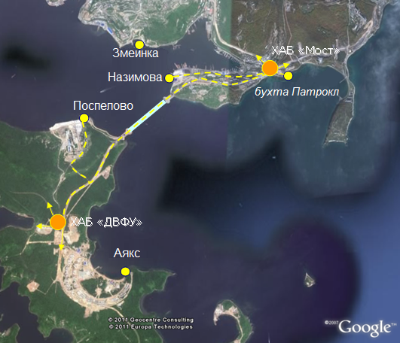
Рисунок 2 - Схема пассажирских автоперевозок на о.Русский

Автобусы, курсирующие через мост между остановками «Мост» и «ДВФУ» по челночной схеме «Шатл», должны иметь вместимость 70-80 пассажиров, три широкие двери для быстрой посадки и высадки пассажиров, ограниченное количество сидячих мест.
Организация автобусных пассажирских перевозок через мост должна сопровождаться чёткой системой диспетчеризации, контролем за движением по маршруту и ситуацией на маршруте в реальном времени с использованием современных систем видеонаблюдения и связи (система «Умный транспорт»).
На рисунке 3 представлена схема морских пассажирских линий на о. Русский.
Комплексный подход к решению транспортной проблемы о. Русский должен предусматривать выполнения следующих основных мероприятий:
- Выполнить разработку (исследование) «Предложения по обеспечению устойчивой транспортной связи о. Русский с районами г. Владивосток на период до 2020 г.». В рамках данной работы уточнить прогнозные пассажиро и машинопотоки на о. Русский (и обратно), разработать схемы организации пассажирского и грузового движения автомобильным и морским транспортом, выполнить предпроектные проработки по строительству транспортных развязок, авто и морвокзалов, методов и средств регулирования дорожного движения в районе мостового перехода, определить потребность в автобусах и морских паромах, стоимость объектов транспорта и т.д.

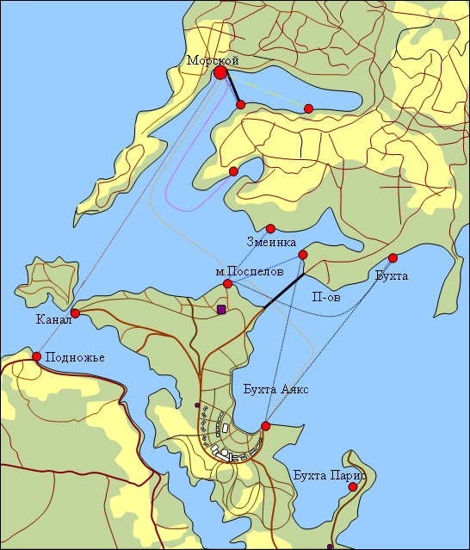

Рисунок 3 - Схема морских пассажирских линий на о. Русский [2]

- Решить земельные вопросы по отводу участков для строительства объектов транспортной инфраструктуры;
- Спроектировать и построить объекты транспортной инфраструктуры (автовокзалы, разворотные кольца, автопарковки, причалы, морвокзалы и т.д.).
- Организовать муниципальное (или смешанной формы собственности) предприятие для организации автоперевозок (возможно и морских) на о. Русский через мост. Закупить для этого предприятия необходимое количество автобусов.
- Спроектировать и построить необходимое количество паромов для морских переправ.
- Обеспечить организацию перевозок на о. Русский с использованием современных средств контроля и связи («Умный транспорт»).
По мере развития (урбанизации) о. Русский транспортная схема его связи с другими районами города будет меняться. Появится потребность в новых морских линиях не только на п-ов Казакевича, но и на другие территории острова. Возможно, появится потребность в строительстве новых транспортных связей. Особенно сильное влияние на транспортную схему может оказать создание туристической ОЭЗ. Окончательно транспортная схема будет определена, когда будут установлены план и сроки застройки острова Русский.
Ключевые слова: остров Русский, ландшафтная структура, туризм, транспортная инфраструктура

Литература

1. Гуремина Н.В. Ландшафтная характеристика и рекреационное освоение островов залива Петра Великого (Японское море). Автореферат диссертации на соискание ученой степени кандидата географических наук. - Владивосток: Изд-во ТИГ ДВО РАН, 2005. – 28 с.
2. О транспортном обеспечении о. Русский и путях его совершенствования// Аналитическая записка ОАО ДННИМФ – Владимвосток, 2011. – 8 с.
3. Преловский В.И., Короткий А.М., Пузанова И.Ю., Саболдашев С.А. Бассейновый принцип формирования рекреационных систем юга Приморья.- Владивосток: Дальнаука, 1996. - 136 с.
4. Ралько В.Д., Бровкин А.Я., Чебоксарова И.Г. Состояние и перспективы природопользования о. Рейнеке. - Владивосток: Дальнаука, 1990. – 34 с.
5. Столяров Б. Проект концепции создания особой экономической зоны «Остров Русский»// Стратегическая сессия по разработке концепции создания и развития туристско-рекреационной ОЭЗ на территории острова Русский Владивостокского городского округа Приморского края 20-21 января 2012. [Электронный ресурс]. – Режим доступа: URL: http://www.irpgroup.ru/zcms_files/5_tolyarov.pdf (дата обращения 20.08.2012)
6. Урусов В.М. Природный комплекс район Владивостока. Владивосток: Дальнаука, 1996.- 76 с.
7. Урусов В.М. Экологу о природном комплексе района Владивостока. - Владивосток: Изд-во ВГУЭС, 2002. – 86 с.

Abstract
ECOLOGICALLY BALANCED MODEL OF THE TRANSPORT SUPPORT
OF RUSSKY ISLAND
Guremina N.V
The article is devoted to creation of ecologically balanced model of the transport system of Russky Island. The natural resource potential of the island is investigated, the landscape map is composed. The SWOT-analysis of transport infrastructure development of Russky Island is made, the conditions for cluster creation of tourist-recreational and innovation areas is identified, the infrastructure and urban planning restrictions are investigated, the scheme of transport communication between the Russky Island and the mainland is proposed.
Key words: Russky Island, landscape structure, tourism, transport infrastructure

